04 апреля 2017г.
МБДОУ «ЦРР№29»
Интерактивные игры со снежным барсом
в МБДОУ «ЦРР№29»
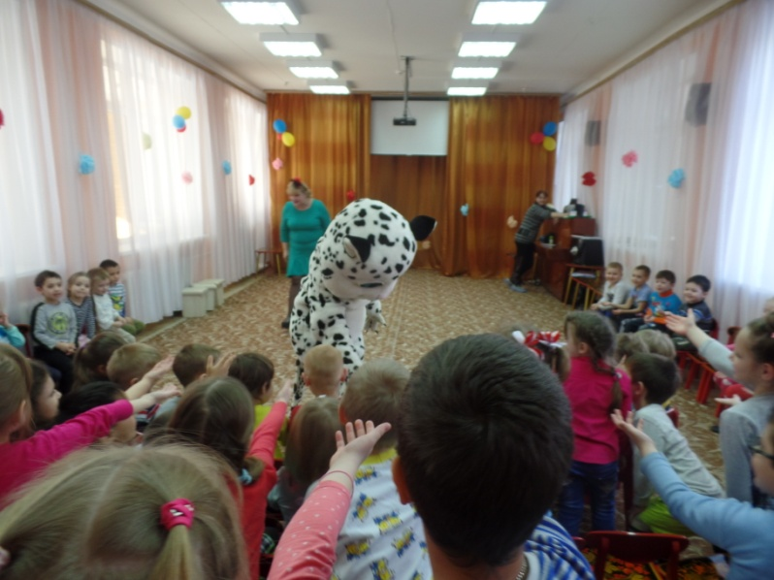
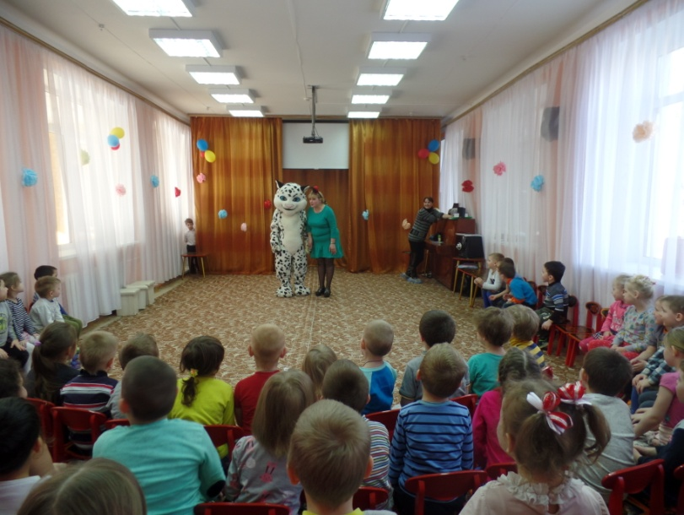
Сегодня к нашим детям приходил в гости снежный барс. Этот вид больших кошек находится на грани исчезновения. Забава рассказала ребятам о том, что нужно сохранять редкие виды животных, а барс поздоровался со всеми детишками и поиграл. Было здорово!



